Wyszukiwarka tras rowerowych – narzędzie dla miłośników podróży na dwóch kółkach
Już od sierpnia klienci sklepu rowerowego CentrumRowerowe.pl mogą korzystać z nowego narzędzia dostępnego na stronie – Wyszukiwarki Tras Rowerowych. Ta obszerna baza, licząca aktualnie ponad 100 tras i szlaków rowerowych z całej Polski, jest realną odpowiedzią na widoczny wzrost zainteresowania aktywnym spędzaniem wolnego czasu.

Odbiorcy strony CentrumRowerowe.pl to osoby, dla których jazda na dwóch kółkach jest przyjemnością i pasją. Przygotowany projekt jest odpowiedzią na potrzeby użytkowników poszukujących inspiracji do poznawania Polski na rowerze. Proste wyszukiwanie, obszerna baza informacji oraz malownicze zdjęcia sprawiają, że wyszukiwarka tras rowerowych jest narzędziem, które pozwala na wybór najbardziej atrakcyjnych dla siebie szlaków, dostosowanych do indywidualnych potrzeb. Głównym celem, przyświecającym twórcom wyszukiwarki było promowanie turystyki rowerowej oraz pokazanie, że jest ona dobra praktycznie dla każdego, oczywiście po dobraniu odpowiedniej trasy. Dodatkowo wyszukiwarka udowadnia, że ciekawe miejsca można znaleźć praktycznie wszędzie.

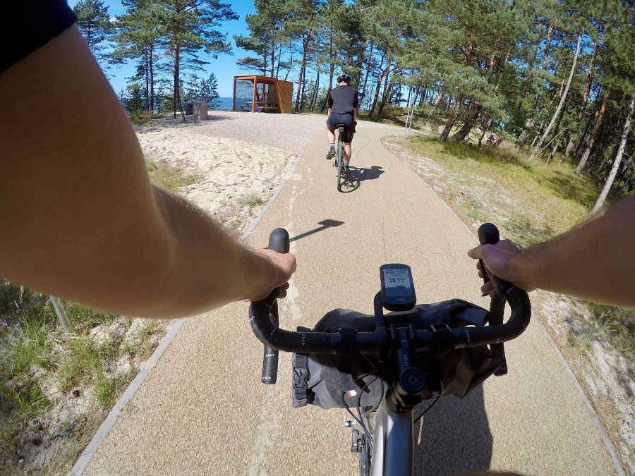

Intuicyjne narzędzie kierowane jest zarówno do zaawansowanych kolarzy, miłośników bikepackingu oraz spopularyzowanych w czasie pandemii mikrowypraw, jak również osób decydujących się na rekreacyjną przejażdżkę po okolicy. Szczegółowe oznaczenie parametrów takich jak czas potrzebny na przejazd, typ roweru, czy nawet rodzaj nawierzchni, pozwala na wybór trasy dostosowanej do indywidualnych preferencji. Twórcy wyszukiwarki pomyśleli również o możliwości filtrowania pod względem regionu, oczekiwanego dystansu oraz poziomu trudności. Wyszukiwarka wychodzi też naprzeciw rodzicom, którzy w prosty sposób mogą sprawdzić czy dana trasa nadaje się na przejażdżki z ich pociechami.
Rozbudowana wyszukiwarka tras rowerowych jest unikatowym narzędziem, które umożliwia dokładne przygotowanie się do wybranej drogi. Opis propozycji nie ogranicza się do informacji dotyczących przebiegu szlaku, znaleźć można w nim także atrakcje do odwiedzenia na trasie czy najciekawsze miejsca noclegowe. Planowanie wyprawy ułatwia mapa ze śladem GPX, dzięki której istnieje możliwość dokładnego zweryfikowania przebiegu zaproponowanej drogi.

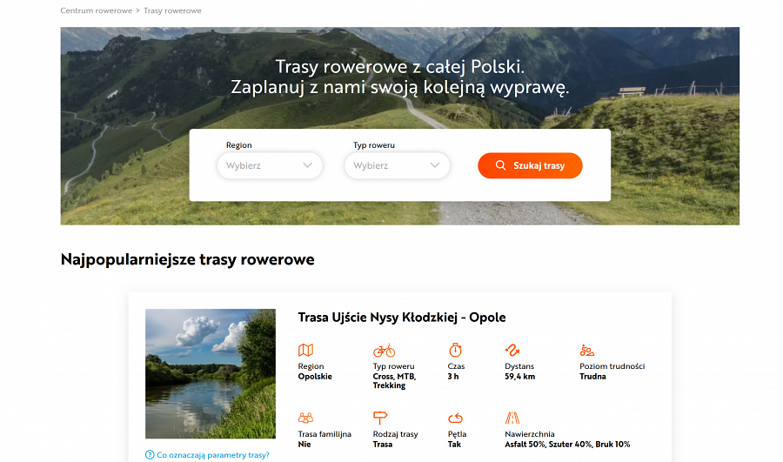

W opisach użytkownicy znajdą praktyczne tipy dotyczące dojazdu do miejsca startu oraz lokalnej kuchni. Szczegółowe objaśnienia mijanych atrakcji turystycznych dają użytkownikom możliwość optymalnego zaplanowania czasu całej wyprawy.

